Informe de evidencias reales IDS-ML
Este apartado contiene evidencias reales capturadas desde herramientas y servicios vinculados al proyecto: aplicacion Streamlit, Adminer/PostgreSQL, SonarCloud y GitHub Actions. No corresponde a mockups ni laminas generadas.

Figura R1. Aplicacion Streamlit real en ejecucion
Captura real de la aplicacion IDS-ML ejecutandose en Docker y mostrando el dashboard con motor PostgreSQL.
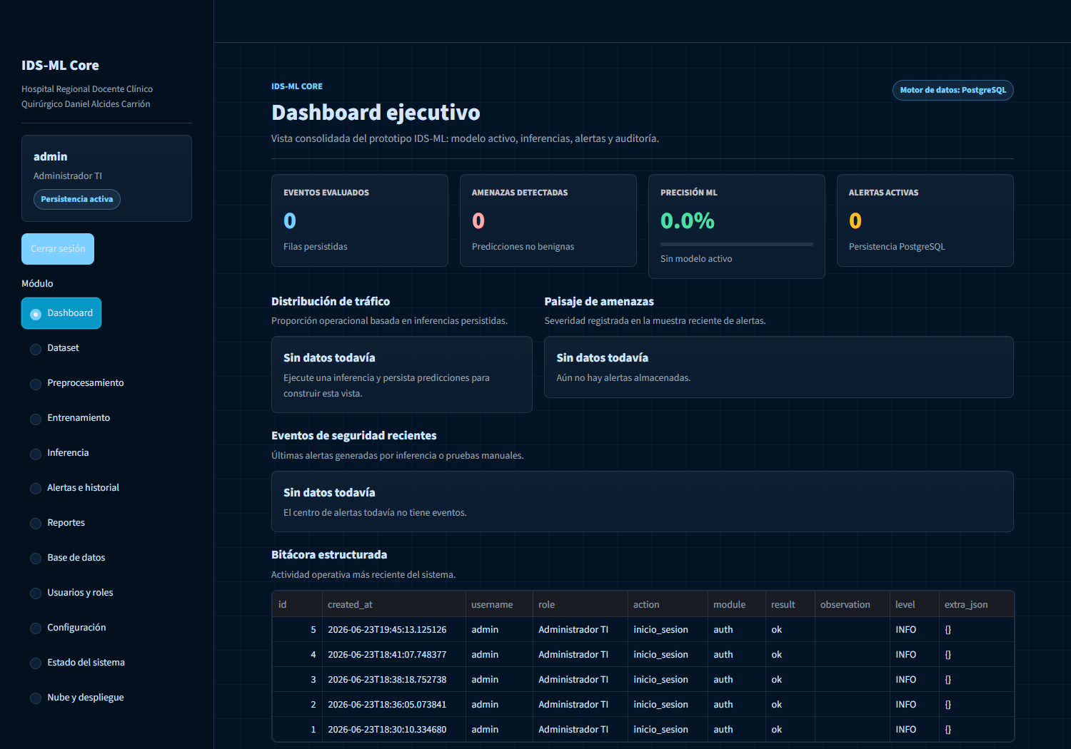

Figura R2. Base de datos fisica en Adminer/PostgreSQL
Captura real del gestor Adminer conectado a PostgreSQL. Se observan 68 tablas visibles en el esquema public.
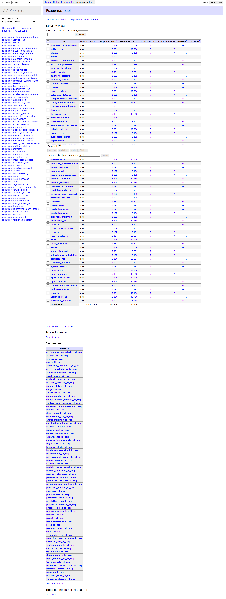

Figura R3. Dashboard real de SonarCloud
Captura real del dashboard SonarCloud con Quality Gate aprobado, 0 issues y duplicacion 0.0%.
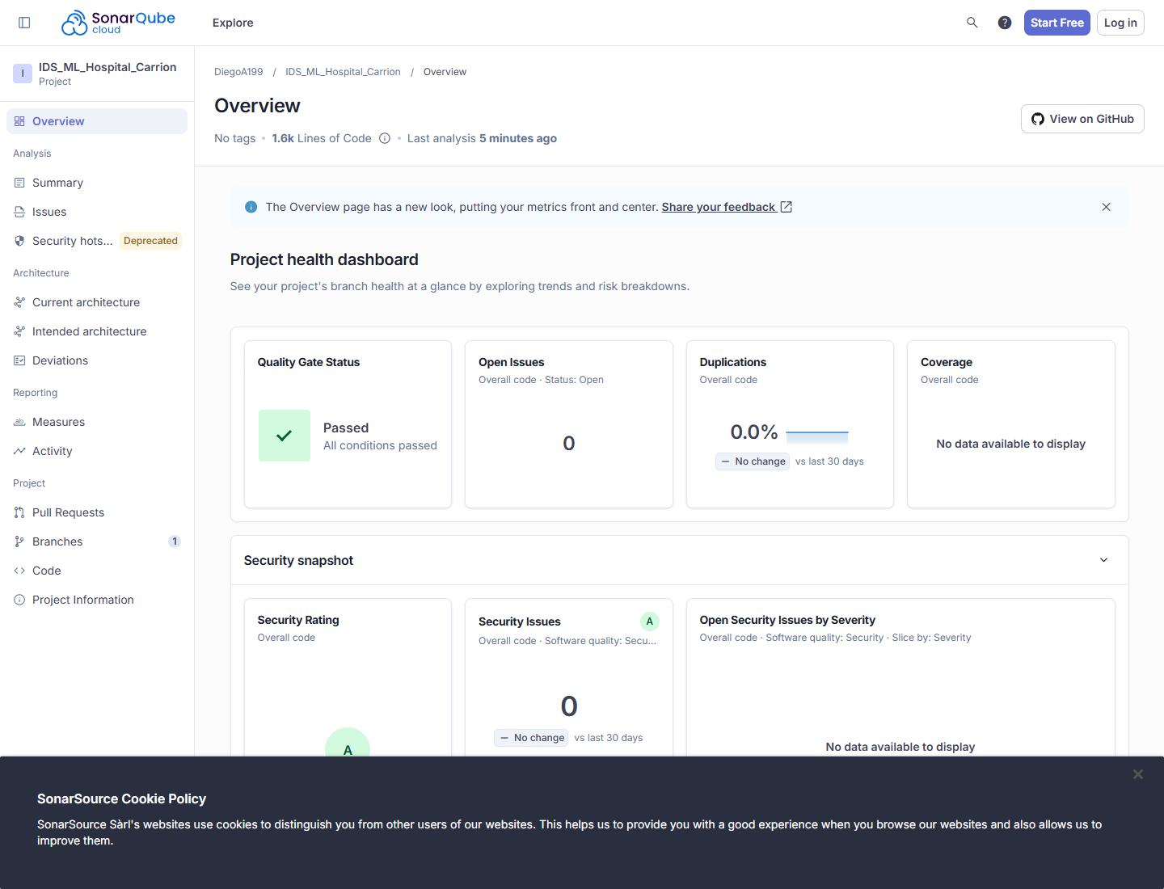

Figura R4. GitHub Actions real
Captura real del workflow Quality and Sonar finalizado en estado success.
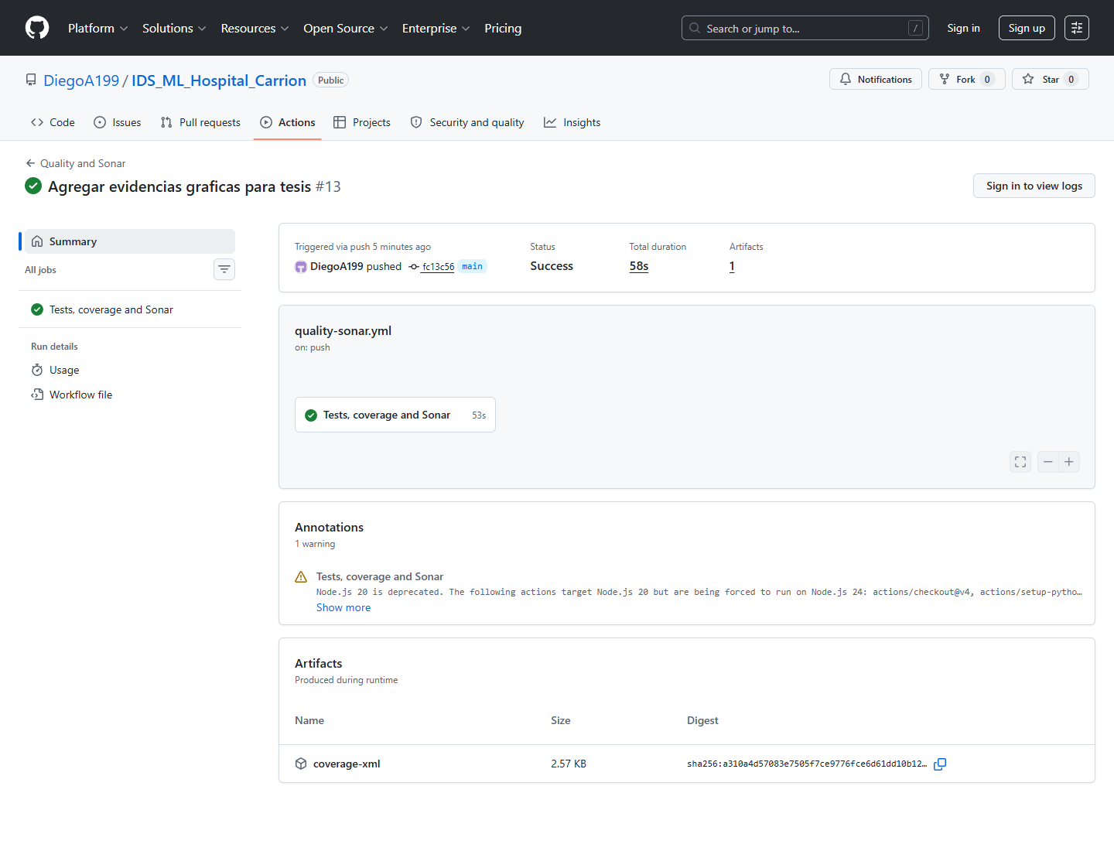

Archivos tecnicos de respaldo
docs/evidencias/reales/postgresql_tablas_reales.txt
docs/evidencias/reales/postgresql_conteo_tablas_reales.txt
docs/evidencias/reales/sonarcloud_quality_gate_api_real.json
docs/evidencias/reales/sonarcloud_metrics_api_real.json
docs/evidencias/reales/github_actions_latest_run_real.json

Pendiente Bizagi
No se encontro un archivo real de Bizagi o BPMN exportado del proceso hospitalario. Si el asesor solicita esa evidencia, se debe anexar un .bpm, .bpmn, PNG, JPG o PDF exportado desde Bizagi Modeler.

